Блокадная ласточка
26 января 2024 г.

Воспитанники детского сада «Оленёнок» приняли участие в патриотической акции "Блокадная ласточка", посвященной снятию блокады Ленинграда, которая длилась почти 900 дней и стала одним из самых трагических событий Великой Отечественной войны. Дети с замиранием слушали, как жители мужественно обороняли свой город: женщины рыли окопы, вчерашние школьники стали солдатами, дети работали на заводах и фабриках, встав за станки вместо ушедших на фронт братьев и отцов. Ребята услышали о многочисленных подвигах защитников Ленинграда, благодаря которым город выстоял и победил, узнали об истории возникновения блокадной ласточки. В блокадное время многие ленинградцы носили на груди жетон - ласточку с письмом в клюве. Таким образом, жители блокадного Ленинграда показывали, что ждут хороших вестей с фронта. Ласточки стали символами надежды в осажденном городе. Каждый ребенок прочувствовал волнение и трепет от той информации, которую узнал в этот день. Ребята выполнили аппликацию « Блокадная ласточка»- символ надежды на лучшее, на скорую встречу с родными и близкими. Изучение жизни жителей блокадного Ленинграда, знание судеб людей, переживших эти трагические дни, позволяют сформировать у детей уважительное отношение к историческому прошлому нашей страны!

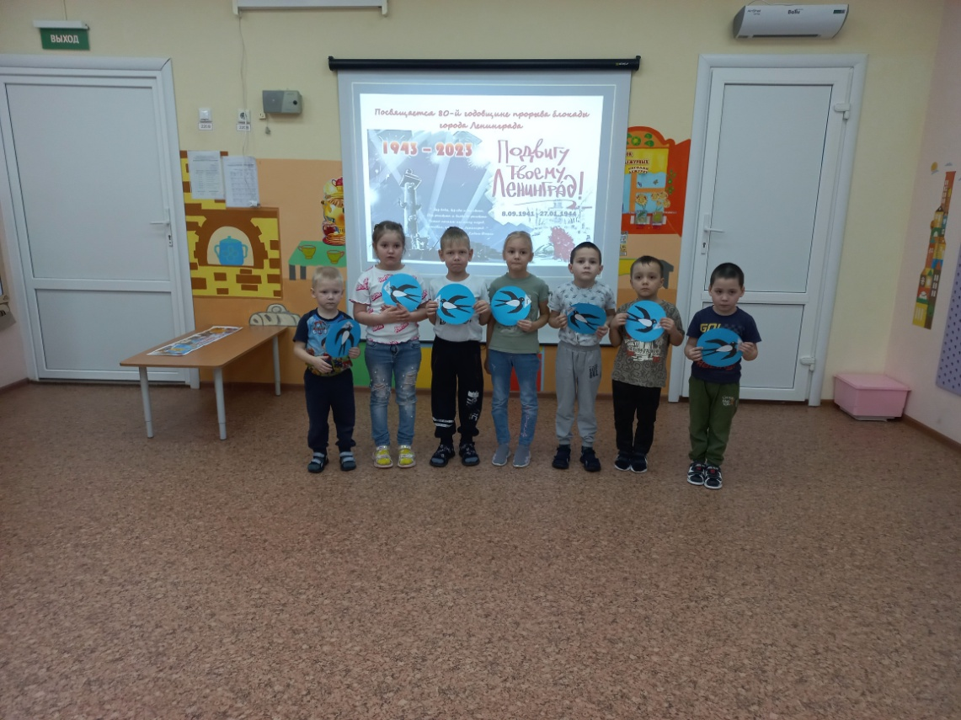
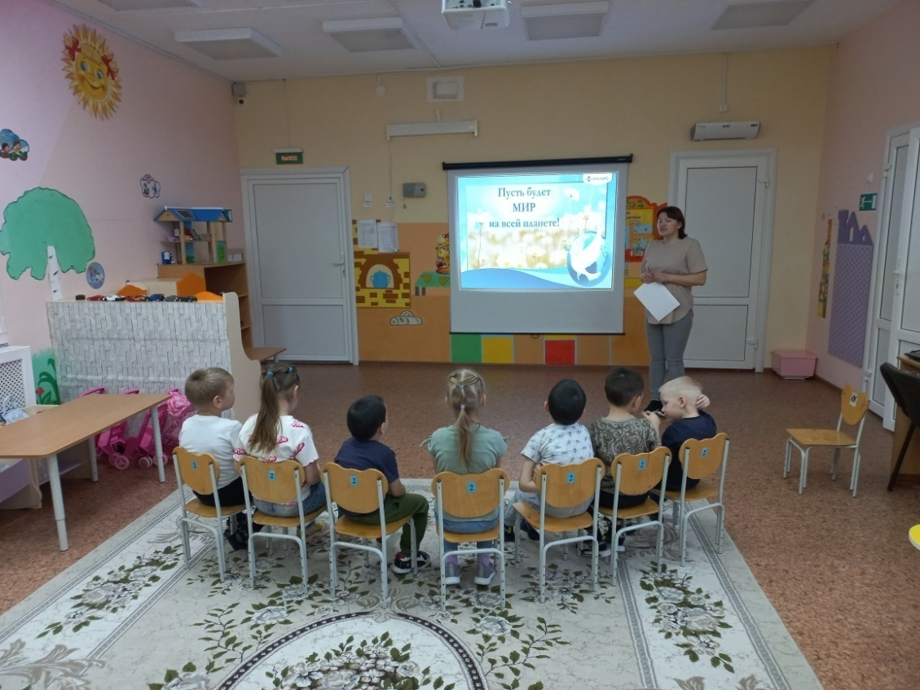

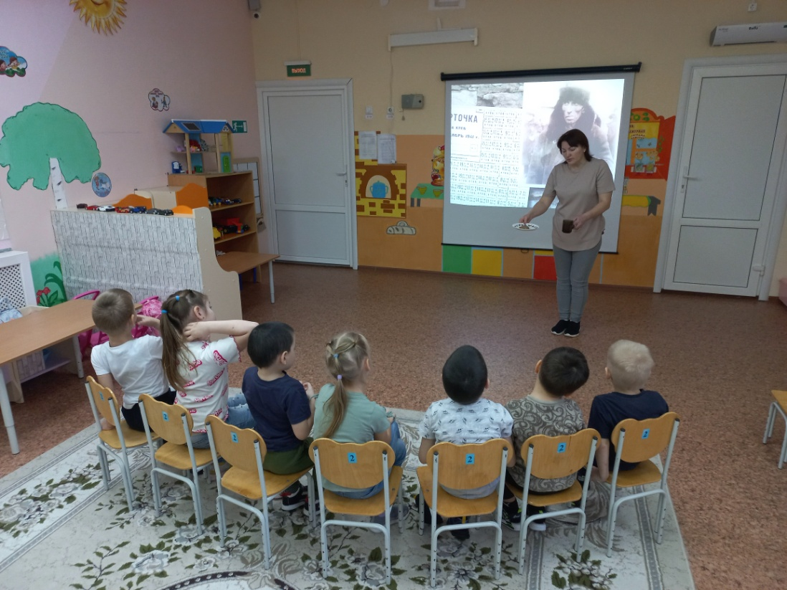
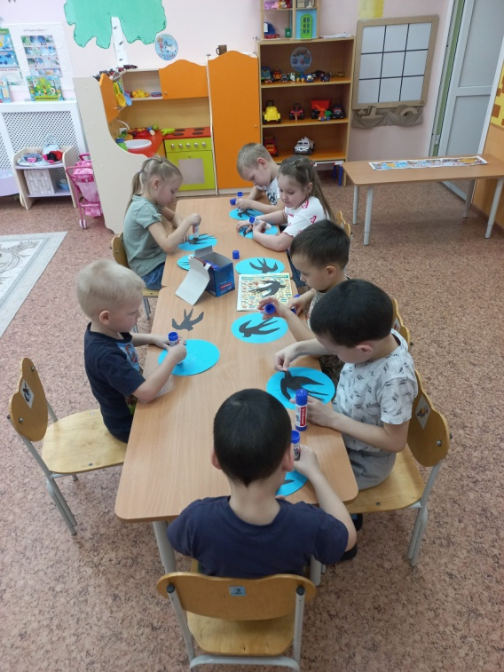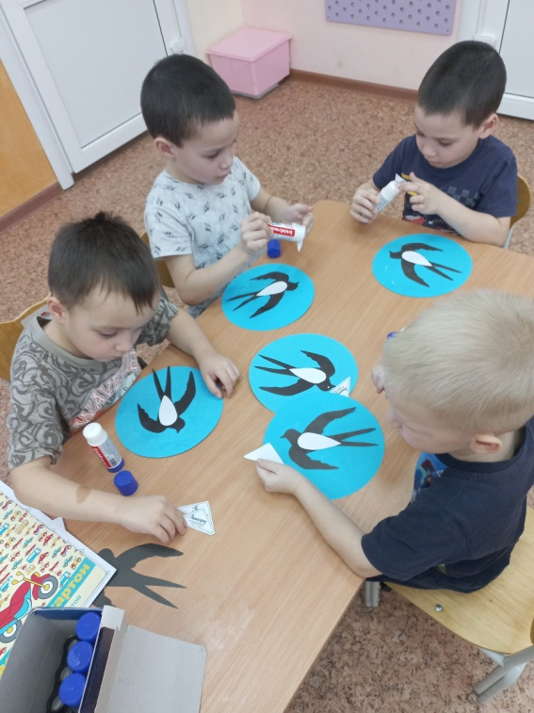

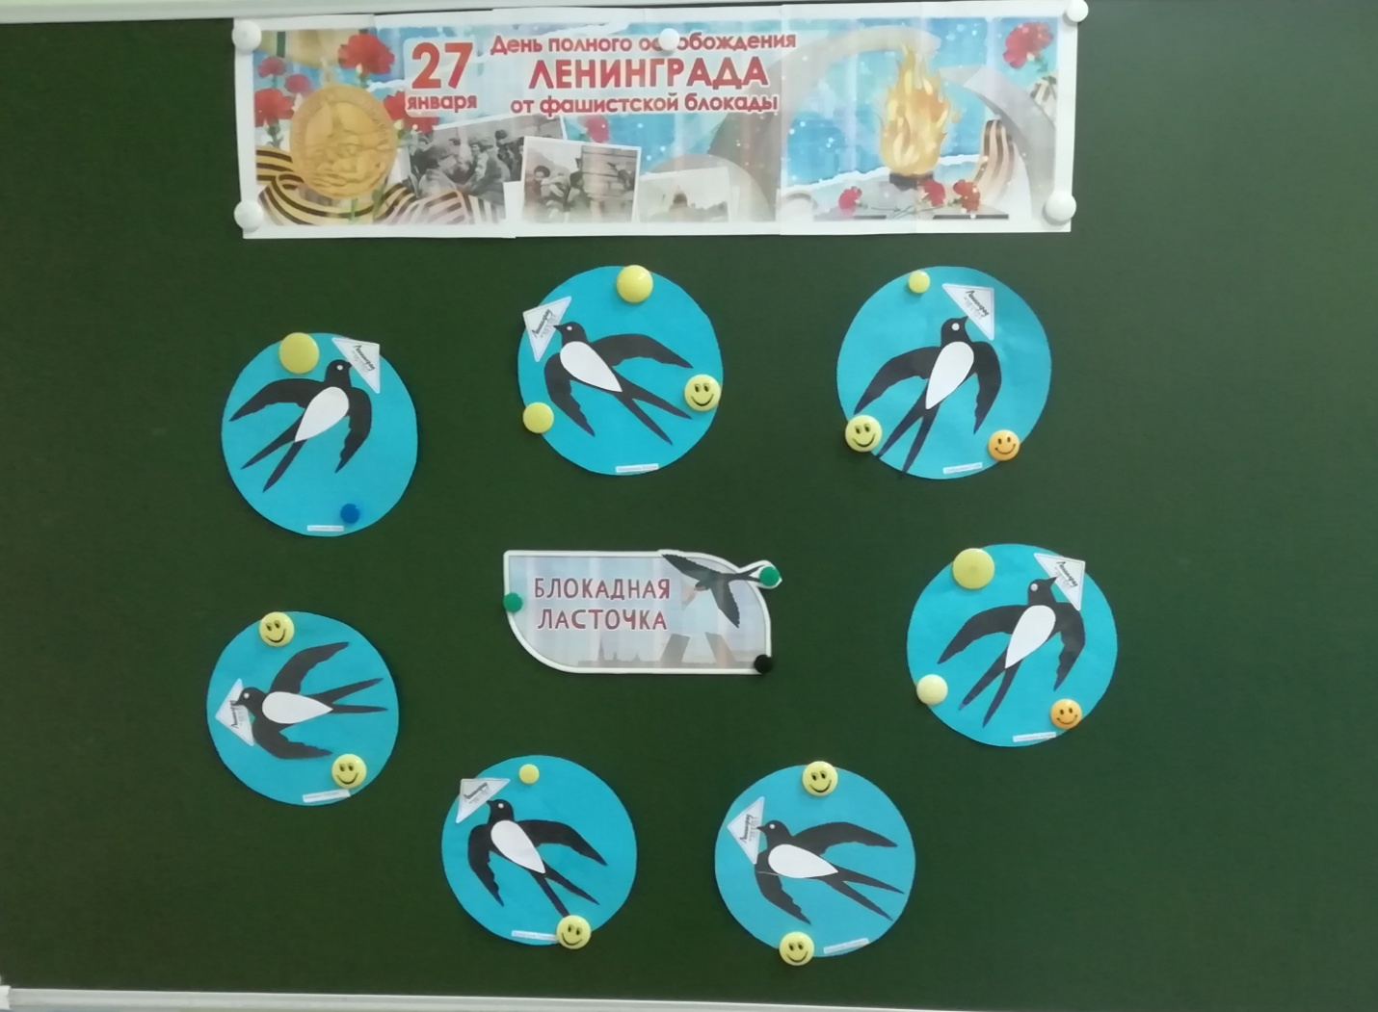
Материал подготовила Задубина Марина Анатольевна, воспитатель.

